国立研究開発法人　理化学研究所　御中

2020年度InSitu処理向け三次元可視化  
フレームワークのプロトタイプ整備

利用者説明書

第1.0版

富士通株式会社

2021年1月

改版履歴

|  |  |  |
| --- | --- | --- |
| リリース | 版数 | 備考 |
| 2021/01/27 | 1.0 | 初版 |

# 目次

目次 3

1. はじめに 4

2. システム概要 5

2.1. ソフトウエア構成 5

2.2. 動作環境とインストール作業 5

2.2.1. 必要な動作環境 5

2.2.2. インストール 5

3. 操作説明 7

3.1. 概要 7

3.2. Temporal Buffer 7

3.2.1. 実行方法 7

3.2.2. コマンドラインオプション 7

3.2.3. 終了方法 8

3.3. TB2C server 8

3.3.1. 実行方法 8

3.3.2. コマンドラインオプション 8

3.3.3. 終了方法 8

3.4. TB2C client 8

3.4.1. 実行方法 8

3.4.2. コマンドラインオプション 9

3.4.3. 操作方法 9

3.4.4. 終了方法 11

4. ファイルフォーマット 12

4.1. SPHファイル記述JSONファイル 12

# はじめに

本書は、国立研究開発法人理化学研究所向け「2020年度InSitu処理向け三次元可視化フレームワークのプロトタイプ整備」で開発したTB2C(Temporal Buffer to ChOWDER)の利用者説明書です。

TB2Cのインストール方法および使用方法について説明しています。

# システム概要

# ソフトウエア構成

本システムを構成するプログラムの構成を以下に示します。

(1) Temporal Buffer

・TB.py

(2) TB2C_server

・TB2C_server.py

(3) TB2C_client

・TB2C_client.py

# 動作環境とインストール作業

# 必要な動作環境

TB2Cの動作には、以下のソフトウエアがインストールされた環境が必要です。

(1) ChOWDER

TB2Cは、動作中のChOWDERサーバーに接続して動作することを前提としています。

ChOWDERのインストールおよび実行については、以下のURLを参照してください。

　https://github.com/digirea/ChOWDER/blob/master/UserGuide/jp/UserGuide.md

(2) obj23dtiles

TB2Cは、動作中にobj23dtilesコマンドを使用します。

obj23dtilesはNode.jsのnpmパッケージとして公開されており、以下のコマンドでインストールできます。

　sudo npm install -g obj23dtiles

obj23dtilesの詳細については、以下のURLを参照してください。

　https://github.com/PrincessGod/objTo3d-tiles

(3) Python

・Python 3.x および以下のPythonモジュール

numpy

scikit-image

wxPython

PyOpenGL

websocket-client

# インストール

(1) Python 3

Python 3.xのインストールは、Pythonの公式サイト(https://www.python.org)からインストーラーをダウンロードし、実行することで行います。

Windowsの場合、Microsoft Storeからインストールすることも可能です。Windows 10以降のコマンドプロンプトでpythonコマンドを実行すると、自動的にMicrosoft Store版Pythonのインストール画面が表示され、インストールできるようになっています。

macOSの場合、Homebrewを使用したインストールを行うことも可能です。以下のURLを参照してください。

　https://www.python.jp/install/macos/install_python.html

Ubuntu 18.04および20.04には最初からPython 3がインストールされており、そのまま利用可能ですが、後述のPythonモジュールのインストールのために、pipのインストールが必要です。pip3コマンドが存在しない場合は、以下のコマンドを実行してください。

　sudo apt install python3-pip

CentOS 7では、Python 3はEPELリポジトリからインストールを行うことも可能です。python3コマンドが存在しない場合は、以下のコマンドを実行してください。pip3コマンドも併せてインストールします。

　sudo yum install epel-release

　sudo yum install python36u

　sudo yum install python36u-pip

(2) Pythonモジュール群

本ソフトウエアの動作に必要なpythonモジュールはpip3コマンドでインストールを行うことができます。以下のコマンドを実行してください。

　sudo pip3 install numpy

　sudo pip3 install scikit-image

　sudo pip3 install wxPython

　sudo pip3 install PyOpenGL

　sudo pip3 install websocket-client

(3) TB2C

TB2Cは、特別なインストール作業は必要ありません。環境を任意のディレクトリに展開すれば、そのディレクトリで使用可能です。

$ tar xvfz TB2C-x.y.tar.gz または TB2C-x.y.zipを展開

$ cd TB2C-x.y

# 操作説明

# 概要

TB2Cは、Temporal Buffer (TB)とTB2C_server (TB2C_S)およびTB2C client (TB2C_C)から構成されるシステムであり、ChOWDERに接続して動作します。

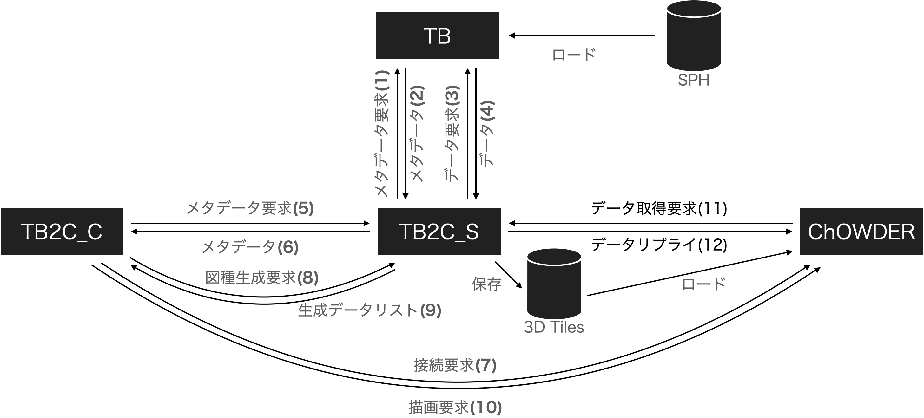

Temporal Buffer(TB)は、SPHフォーマットで用意された時系列の数値シミュレーション結果データを読み込んでバッファリングし、外部からの要求に応じて必要な時刻スライス・物理量のデータを提供します。

TB2C client(TB2C_C)はユーザーが直接操作するGUIプログラムであり、可視化パラメータの設定や時刻スライスの指定、視点の変更等の操作を行い、ChOWDERに対する表示更新要求を行います。

TB2C server(TB2C_S)は、TB2C_Cからの要求に応じて、TBが保持するデータを取得して可視化図種の生成を行い、ChOWDER表示用に3D-Tiles形式のファイルに出力します。

TBおよびTB2C serverは、ChOWDERと同一のマシン上で動作することを前提としています。TB2C clientは別のマシン上で動作し、ChOWDERおよびTB2C serverと通信を行います。

以下の章では、TB、TB2C serverおよびclientについて、実行方法・操作方法を説明します。

なお、以下の説明では、TB2C環境を展開したディレクトリを${TOP}で表します。

# **Temporal Buffer**

# **実行****方法**

ターミナル上で、${TOP}/python/TB.pyをpython3コマンドで実行します。

　python3 ${TOP}/python/TB.py [-h | --help] [-p portNo] ¥

　 [-j input.json | -l file0.sph file1.sph ...]

# **コマンドラインオプション**

　-h または --help

簡易ヘルプメッセージを出力して終了します。

　-p ポート番号

接続を受け付けるポート番号を指定します。省略時は4001番になります。

　-j 入力SPHファイル記述JSONファイル

入力するSPHファイルリストを記述したJSONファイルのパスを指定します。  
この指定か、-l による指定のいずれかを行う必要があります。

　-l 入力SPHファイルリスト

入力するSPHファイル群を時系列の順に指定します。  
この指定か、-j による指定のいずれかを行う必要があります。

　■ 指定例1

　　python3 ${TOP}/python/TB.py -j data01/pres.json

　■ 指定例2

　　python3 ${TOP}/python/TB.py -l data01/pres_0.sph data01/pres_1.sph ...

# **終了方法**

実行したターミナル上でCtrl-Cを入力します。

# **TB2C server**

# **実行方法**

ターミナル上で、${TOP}/python/TB2C_server.pyをpython3コマンドで実行します。

　python3 ${TOP}/python/TB2C_server.py [-h | --help] [--port portNo] ¥

[--odir outDir] [--dx divX] [--dy divY] [--dz divZ]

# **コマンドラインオプション**

　-h または --help

簡易ヘルプメッセージを出力して終了します。

　--port ポート番号

接続を受け付けるポート番号を指定します。省略時は4000番になります。

　--odir 出力先ディレクトリ

3D-Tiles形式の等値面ポリゴンデータを出力するディレクトリを指定します。省略時はカレントディレクトリになります。  
今回の実装では、このディレクトリはChOWDERのpublicディレクトリ配下のdataというディレクトリである必要があります。

　--dx X軸方向分割数

　--dy Y軸方向分割数

　--dz Z軸方向分割数

等値面を生成する際の、SPHデータの各軸方向の分割数を指定します。省略時はいずれも1になります。

　■ 指定例

　python3 ${TOP}/python/TB2C_server.py --odir /home*/*chowder/public/data ¥

--dx 2 --dy 2 --dz 2

# **終了方法**

実行したターミナル上でCtrl-Cを入力します。

# **TB2C client**

# **実行方法**

ターミナル上で、${TOP}/python/TB2C_client.pyをpython3コマンドで実行します。

　python3 ${TOP}/python/TB2C_client.py [-h | --help] ¥

[-s tb2c_server_url] [-c chowder_host]

# **コマンドラインオプション**

　-h または --help

簡易ヘルプメッセージを出力して終了します。

　-s TB2C serverのURL

起動時に接続するTB2C serverのURLを指定します。省略した場合、起動時には接続されません(メニューから接続可能です)。

　-c ChOWDERの実行ホスト名

起動時に接続するChOWDERのホスト名(またはIPアドレス)を指定します。省略した場合、起動時には接続されません(メニューから接続可能です)。  
今回の実装では、基本的にlocalhostを指定する必要があります。

　■ 指定例

　　 python3 ${TOP}/python/TB2C_client.py -s http://localhost:4000/ -c localhost

# **操作方法**

(1) ウインドウ構成

TB2C clientは、起動されると下図の様なウインドウを表示します。

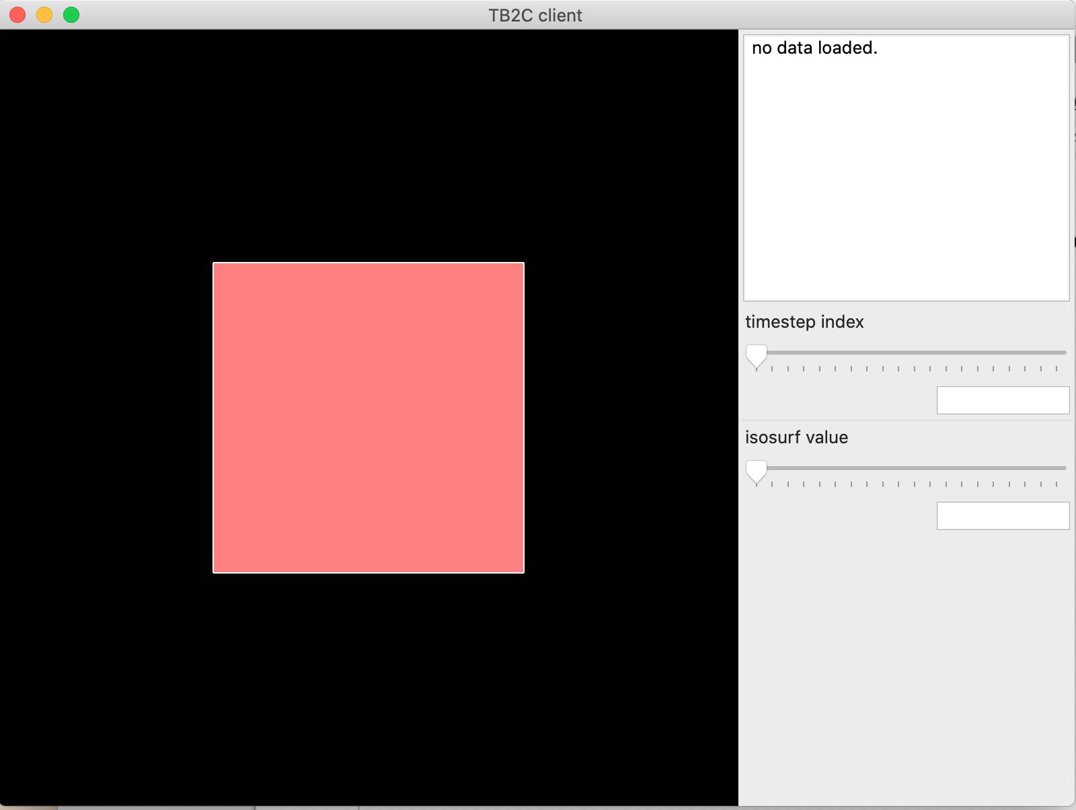

3D表示・視界操作領域

情報表示領域

データ操作領域

(2) 3D表示・視界操作領域の操作

3D表示・視界操作領域には、可視化対象データのバウンディングボックスを表すキューブが表示されています。キューブの各面の色は、以下の意味を表します。

* 明赤：YZ平面と平行な+X側の面
* 暗赤：YZ平面と平行な-X側の面
* 明緑：ZX平面と平行な+Y側の面
* 暗緑：ZX平面と平行な-Y側の面
* 明青：XY平面と平行な+Z側の面
* 暗青：XY平面と平行な-Z側の面

3D表示・視界操作領域では、マウス操作によって視界変更を行うことができます。

* 視線方向の回転：マウス左ボタンドラッグ
* 視点位置の上下の移動：Shitキー + マウス左ボタンドラッグ
* 視点位置の前後の移動：Ctrlキー + マウス左ボタンドラッグ (macOSの場合はCommandキー)  
   　 またはマウスホイール回転
* 視界操作のリセット：マウス左ボタンダブルクリック

(3) 情報表示領域の説明

情報表示領域には、TB2C serverから取得したデータの情報が表示されます。

* 時間ステップ数
* シミュレーション時刻の範囲
* データ項目数
* データの値域
* バウンディングボックスの座標値

(4) データ操作領域での操作

データ操作領域では、可視化対象の時間ステップ番号と、等値面の値を設定します。

どちらもスライダーとテキスト入力欄があり、一方を変更するともう一方の値に反映されます。

テキスト入力欄では、数値を入力した後Enterキーを入力しないと値は反映されません。

(5) メニューバーからの操作

TB2C clientのウインドウのメニューバーには「File」メニューがあり、ここから以下の操作を行うことができます。

　「Connect to TB2C server」

以下のダイアログウインドウが表示され、ここにTB2C serverのURLを入力し、「OK」ボタンをクリックすると、TB2C serverへの接続を行います。  
　　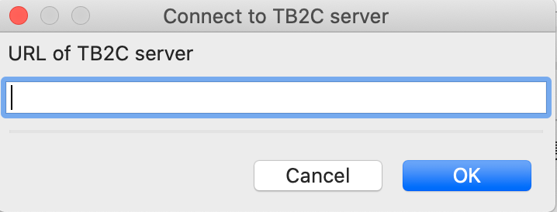

　「Connect to ChOWDER server」

以下のダイアログウインドウが表示され、ここにChOWDERが動作するマシンのホスト名(IPアドレス)と、ChOWDERのAPI Userのパスワードを入力し、「OK」ボタンをクリックすると、ChOWDERへの接続を行います。  
　　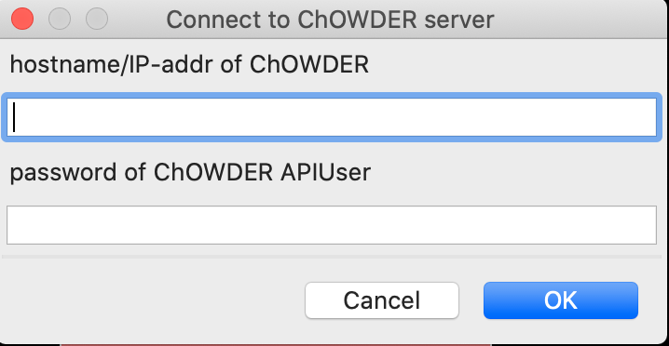

　「Quit TB2C client」

TB2C clientを終了します。  
なお、macOSでは「File」メニューではなく「Python」メニューに配置されています。

(6) ChOWDERと連携した動作

TB2C serverおよびChOWDERと接続した状態で、3D表示・視界操作領域、データ操作領域での操作を行うと、ChOWDER上のTB2Cコンテンツ(Content ID : tb2c_3dtile)の表示が更新されます(下図参照)。

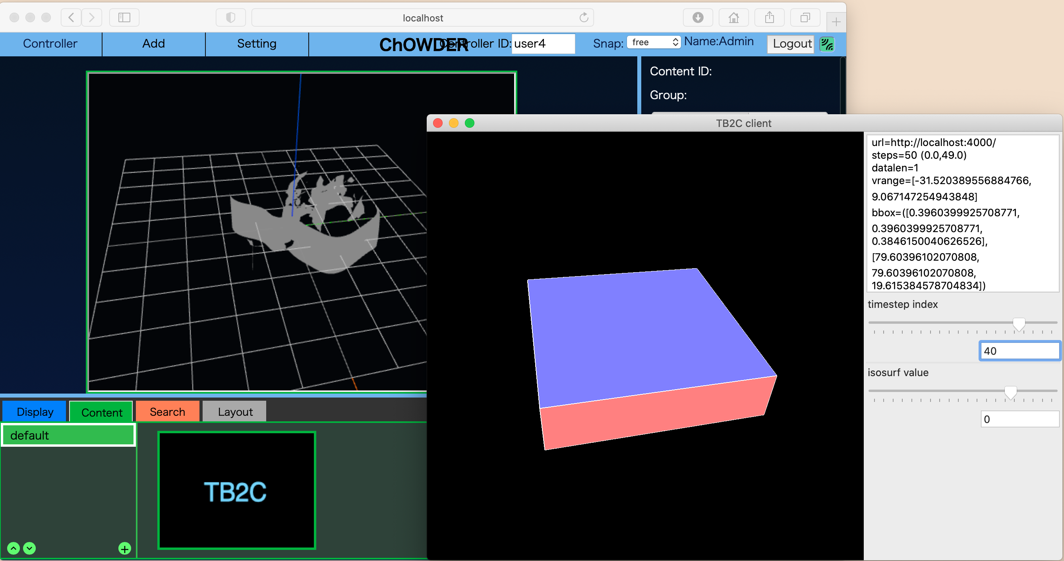

# **終了方法**

実行したターミナル上でCtrl-Cを入力するか、「File」メニューの「Quit TB2C client」を選択します。

尚、TB2C clientを終了しても、ChOWDER上のTB2Cコンテンツは削除されません。

# **ファイルフォーマット**

# SPHファイル記述JSONファイル

SPHファイル記述JSONファイルは、Temporal Bufferに入力する時系列SPHファイル群を指定するためのファイルです。以下の形式で記述します。

　{

　 "basedir": "data_p",

　 "filelist": [

　 {"file": "p_100.sph", "step": "100", "time": "0.1"},

　 {"file": "p_200.sph", "step": "200", "time": "0.2"},

　 …

　 ]

　}

■ 説明

* basedir：  
  SPHファイルが存在するディレクトリを、このJSONファイルがあるディレクトリからの相対パスまたは絶対パスで指定します。この記述を省略した場合は"./"とみなされます。
* filelist；  
  SPHファイルエントリーの配列を記述します。SPHファイルエントリーは、file, step, timeの各項目を記述することができます。
* file：  
  SPHファイルのパス名を記述します。SPHファイルエントリーではこの指定は省略できません。
* step：  
  このSPHファイルのタイムステップ番号を記述します。この記述を省略した場合、ファイルの記述順に0起点で番号が割り振られます。
* time：  
  このSPHファイルのシミュレーション時刻を記述します。この記述を省略した場合、タイムステップ番号を実数化した値が割り振られます。